Performanse računarskih sistema
Domaći zadatak

Nikola Mitić 2017/0110

Za izradu domaćeg zadatka koristio sam programski jezik Python, koristeći biblioteke numpy i matplotlib. Biblioteka numpy omogućava efikasne numeričke operacije i manipulaciju nizovima i matricama, dok matplotlib služi za kreiranje grafičkih prikaza podataka, što je omogućilo detaljnu analizu i vizualizaciju rezultata.

Analitičko rešavanje

Na osnovu teksta domaćeg zadatka moguće je konstruisati matricu prelaza P. Prelaz na sve korisničke diskove se smatra jednako verovatnim pa je moguće dopuniti matricu u zavisnosti od K.

Simulacija

Simulacija

Dijagrami zavisnosti iskorišćenja od K za svako r.
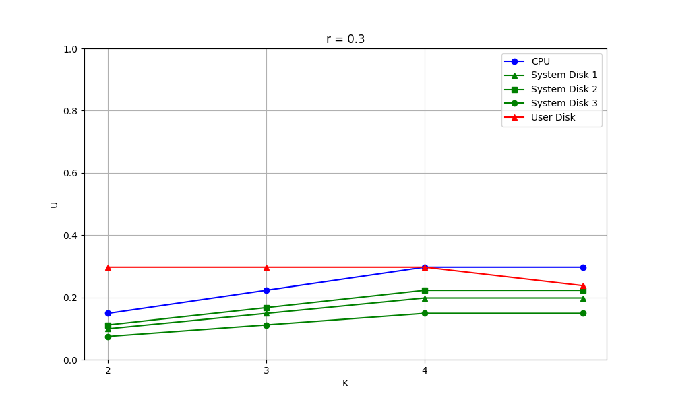
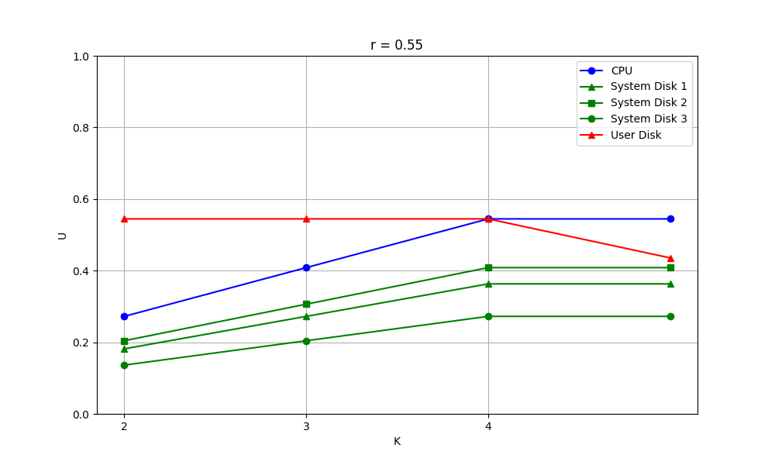
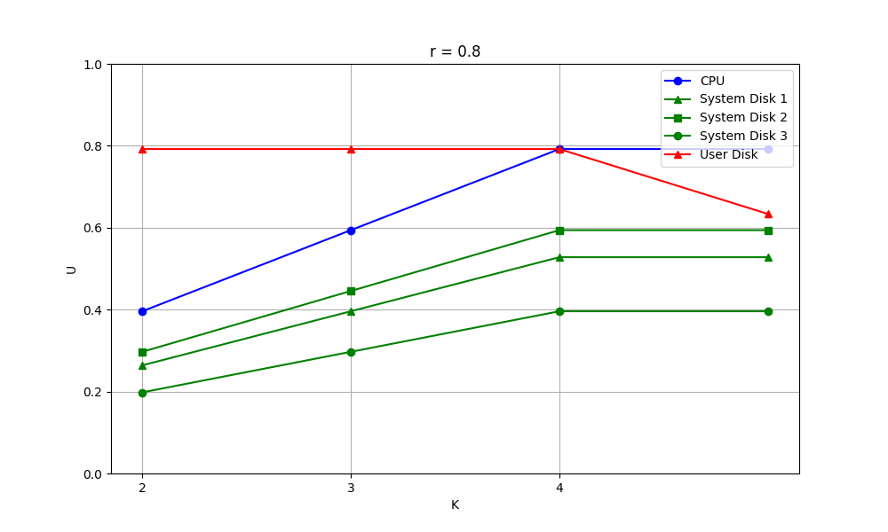
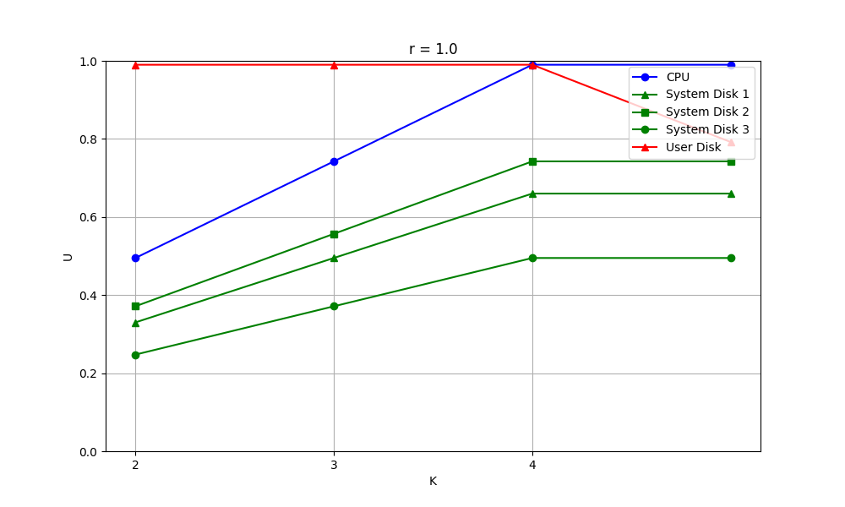

Dijagrami zavisnosti vremena odziva komponenata od K za svako r.
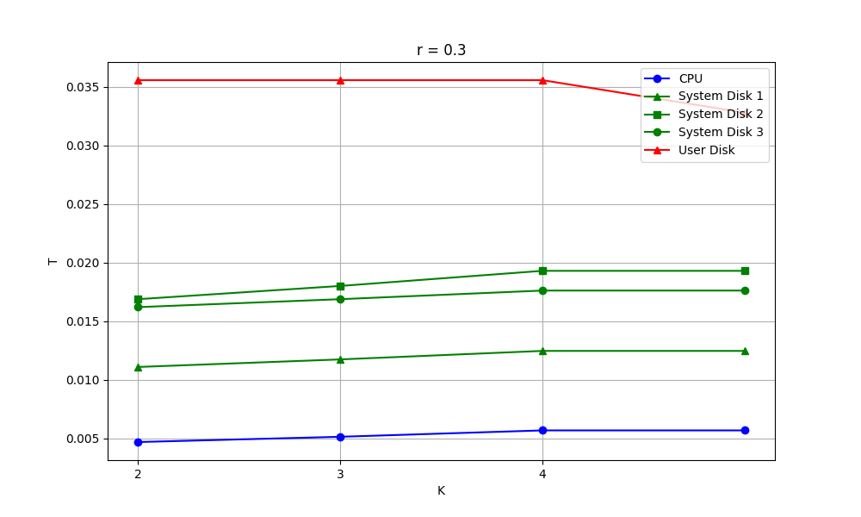
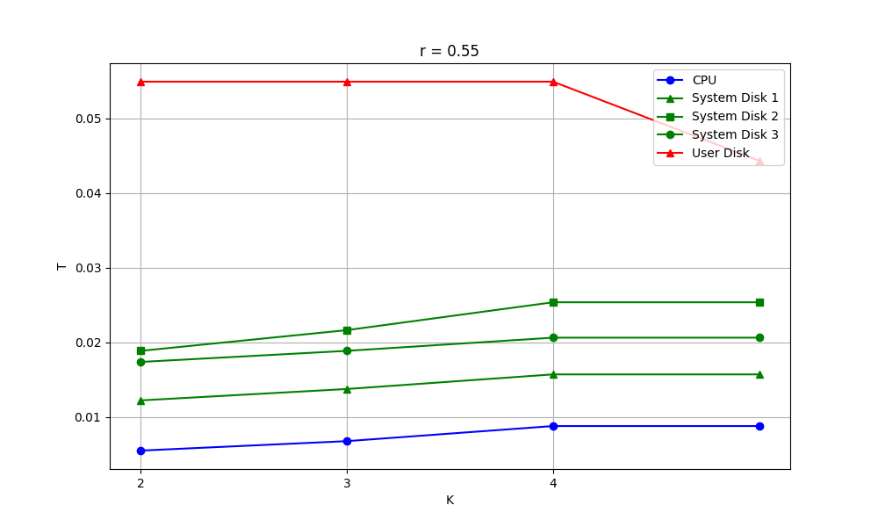
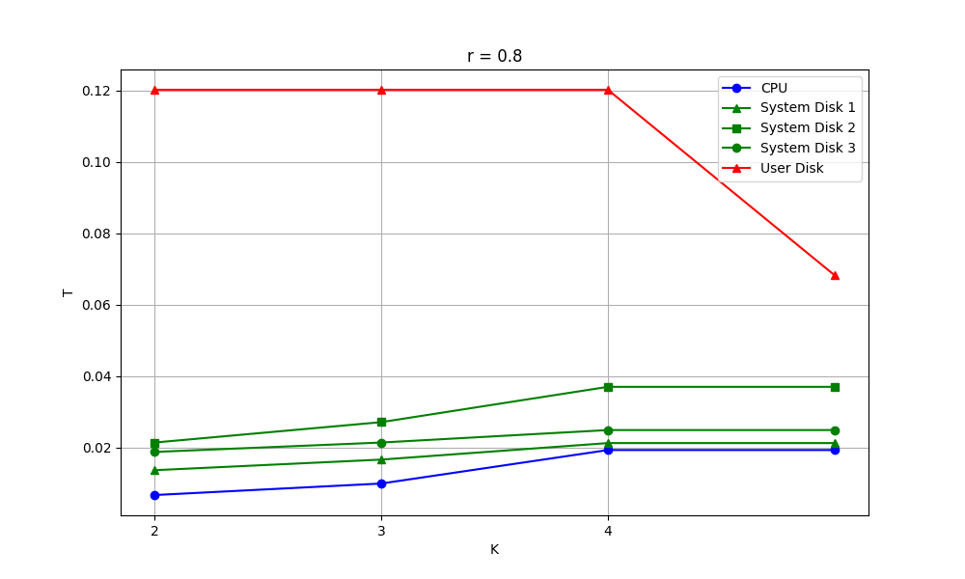
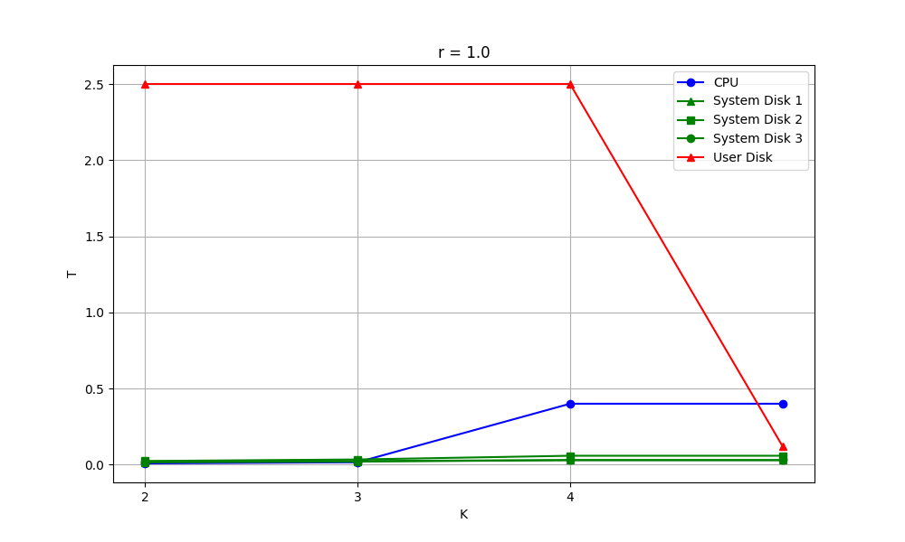

Dijagrami zavisnost vremena odziva sistema od K za svako r.
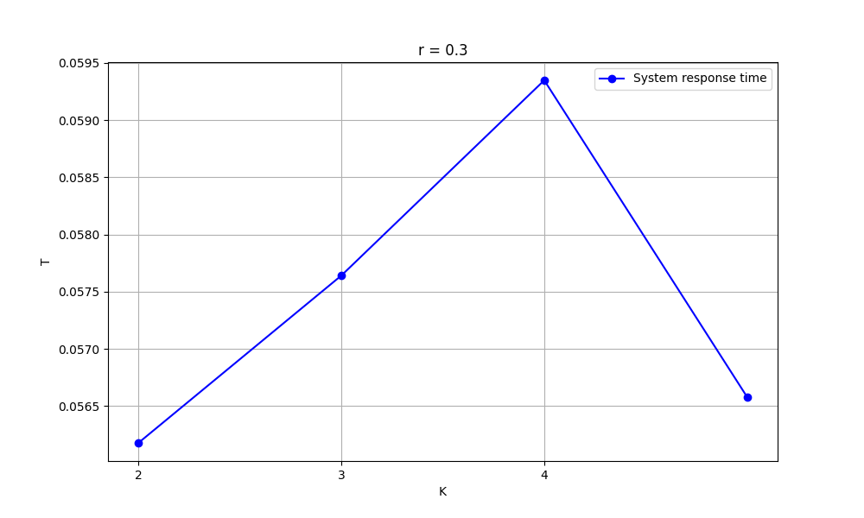
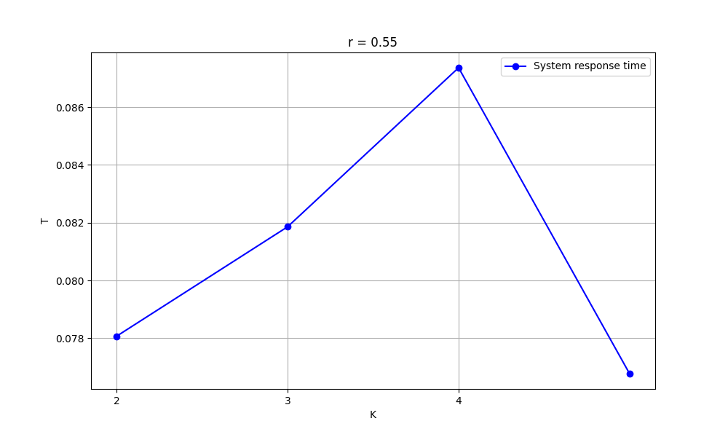
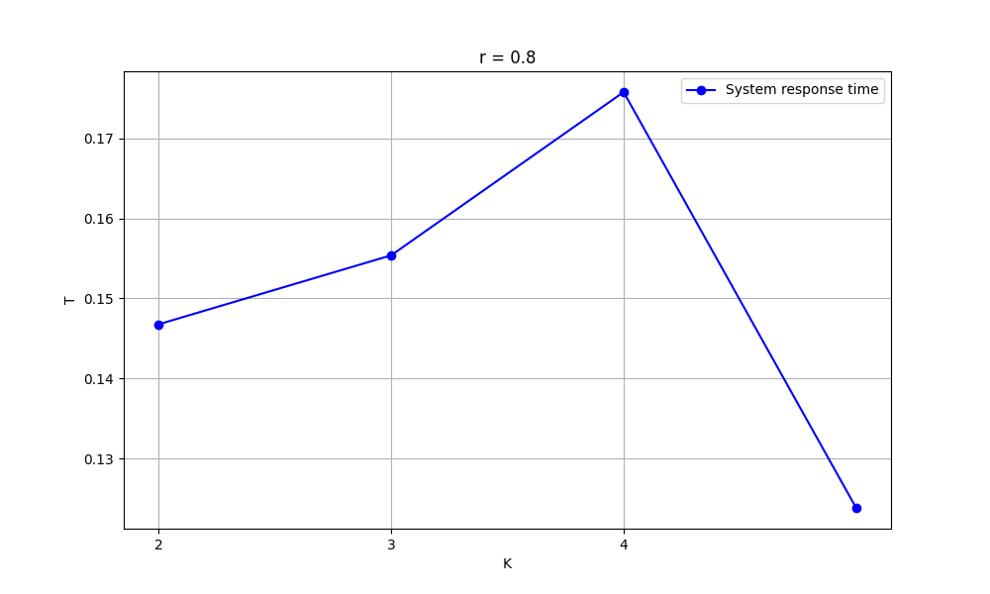
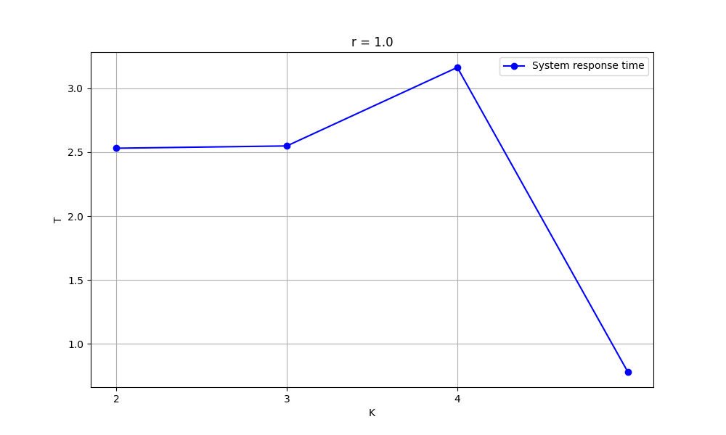
Za K=2 i K=3, ključni resurs su korisnički diskovi, dok je za K=5 kritičan procesor. Za K=4, oba resursa su blizu maksimalnog iskorišćenja, ali je procesor nešto kritičniji od korisničkih diskova.

